Inschrijfformulier BLOK 18 te Uithoorn
(Koningin Julianalaan 18 t/m 18K)
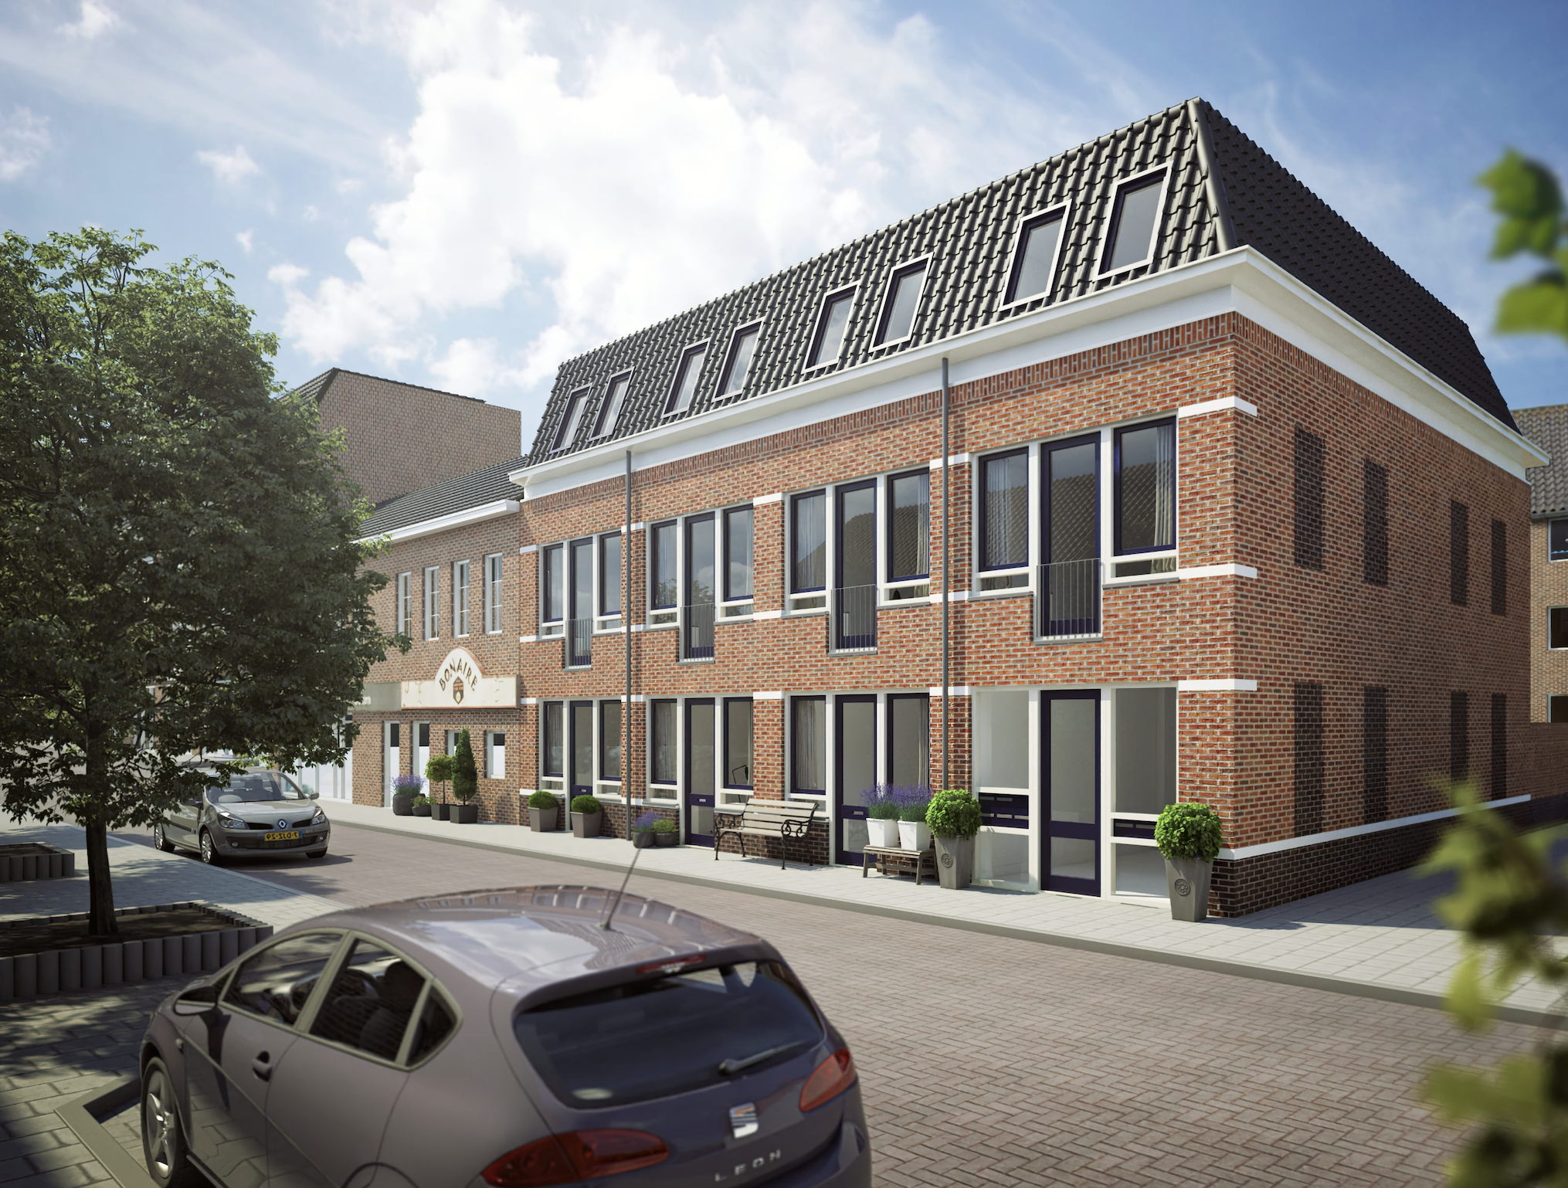
Ondergetekende(n) wenst/ wensen in aanmerking te komen voor één van de bouwnummers in het project BLOK 18 in Uithoorn. Graag ontvangen wij dit formulier per email (uithoorn@kooplenstra.nl) volledig ingevuld en ondertekend retour. Het inschrijfformulier kan ook worden afgeven op kantoor van de makelaar.

Het vriendelijke verzoek om het inschrijfformulier uiterlijk 17 september 2025 voor 10.00uur in te dienen, dit mede omdat wij dan ook duidelijke opvolging kunnen geven.

Persoonlijke gegevens:
Aspirant-koper Partner

Naam ……………………...…..…………. ………..………………………………

Voornamen ……………………...…..…………. ………..………………………………

Geboorteplaats ……………………...…..…………. ………..………………………………

Geboortedatum ……………………...…..…………. ………..………………………………

Adres ……………………...…..…………. ………..………………………………

Postcode ……………………...…..…………. ………..………………………………

Woonplaats ……………………...…..…………. ………..………………………………

Telefoon mobiel ……………………...…..…………. ………..………………………………
Emailadres ……………………...…..…………. ………..………………………………

Voorkeur bouwnummers:
Voorkeur 1: appartement_________ Voorkeur 4: appartement __________
Voorkeur 2: appartement _________ Voorkeur 5: appartement __________
Voorkeur 3: appartement_________
Indien de door jouw opgegeven bouwnummers niet meer beschikbaar zijn, wil je dan in aanmerking komen voor vergelijkbare beschikbare woningen? __________
VUL DE GEGEVENS AAN DE ACHTERZIJDE AAN

Huidige situatie / overige gegevens:

- Ik heb wel/ niet* de financiële mogelijkheden laten doorrekenen door een hypotheekadviseur. En kan dit in de bijlage aantonen (Let op! Het aanleveren van een financiële check, opgesteld door een financieel adviseur, geeft je voorrang op een eventuele toewijzing).

- Ik kan wel/ niet* kopen zonder voorbehoud financiering bedrag financieringsvoorbehoud
€ _________

- Mijn huidige woning is wel/ geen* koopwoning. Ik wil graag wel/ niet* een vrijblijvende waardebepaling van mijn eigen woning.

Hoe nu verder?

Na ontvangst van dit formulier zal er door een verkopende makelaar met u contact worden, inden de woning wordt toegewezen, opgenomen voor een persoonlijk gesprek waarin u alle informatie zult krijgen om een beslissing te kunnen nemen over de aankoop. Indien de door u opgegeven bouwnummers niet meer beschikbaar zijn dan zullen wij dit uiteraard met u van tevoren bespreken.

Dit formulier is geheel vrijblijvend, zowel de ingeschrevene(n) als de verkoper verplichten zich niet tot koop of verkoop. Bovenstaande vragen zijn naar waarheid ingevuld. De op dit formulier ingevulde gegevens en de eventueel nader te overleggen gegevens worden vertrouwelijk behandeld.

Gelieve het inschrijfformulier uiterlijk 17 september 2025 voor 10.00uur in te dienen, dit mede omdat wij dan ook duidelijke opvolging kunnen geven.

Verkopend makelaar:

Koop Lenstra Makelaars o.z.
Amstelplein 6-12
1423 CN Uithoorn
029 752 41 24
uithoorn@kooplenstra.nl

Plaats en datum:

* Doorhalen wat niet van toepassing is

